**Муниципальное автономное дошкольное образовательное учреждение**

«Детский сад комбинированного вида № 12 «Берёзка»

«Утверждаю»

Заведующий МАДОУ №12

«Берёзка»

Сальникова С.Б.

Конспект занятия по правилам дорожного движения

« Зелёный огонёк»

В группе № 4 «Акварельки»

Разработала и провела

Воспитатель Саакян А.В.

**Реутов 2015г.**

ХОД ИГРЫ

**Ведущий:** Сегодня мы проводим праздник, посвященный проверке знаний правил уличного движения. Он называется … (ответы детей).Представляем вам 2 команды.

**1-я команда:** **«Весёлое колесо»**

Наш девиз: «Тише едешь – дальше будешь».

**2-я команда:** **«Светофор»**

Наш девиз:

«Выполняй закон простой:  
Красный свет зажегся – стой!  
Жёлтый вспыхнул – подожди!  
А зелёный свет – иди!»

Ведущий представляет жюри.

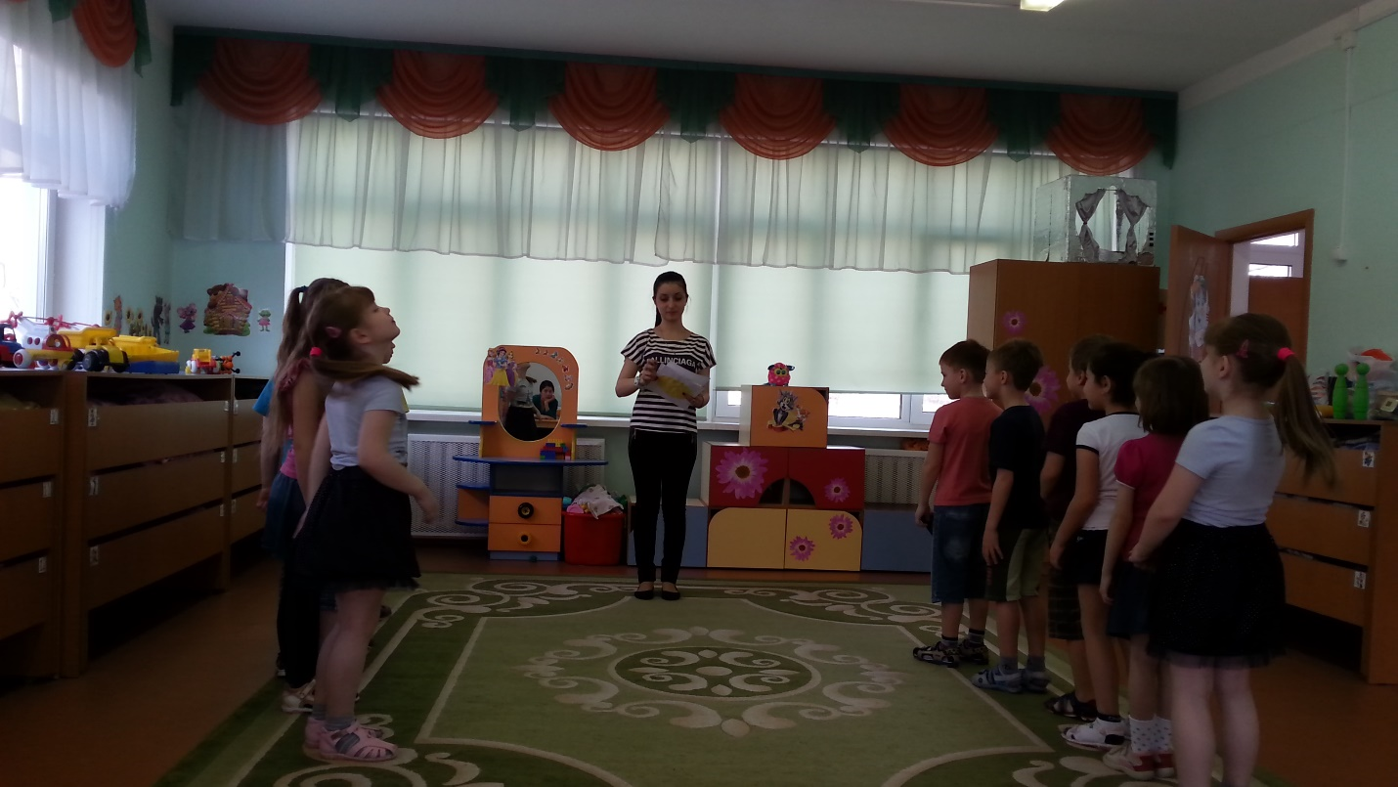

**1-е задание: «Вопрос»**

Задание выполняют капитаны команд, советуясь с командами.

– Что такое островок безопасности и для чего он предназначен ?  
– Чем отличается движение транспорта и людей зимой от движения летом?  
– Почему нельзя перебегать дорогу перед движущимся транспортом?  
– Как надо вести себя в общественном транспорте?

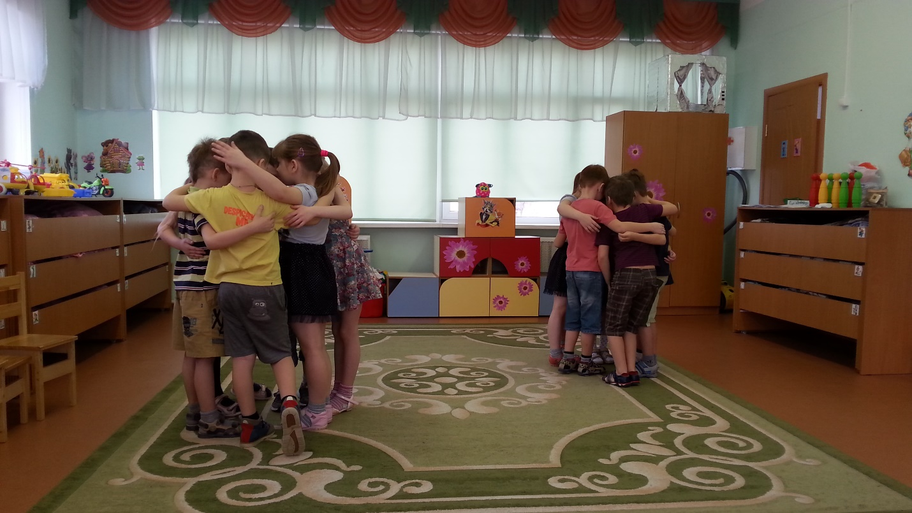

Жюри подводит итоги.

**Ведущий:**Ребята, вы наверное видели на улицах и дорогах треугольные, круглые и квадратные знаки. По этим знакам водители узнают, где можно ехать, а где движение запрещено.Знаки предупреждают об опасности на дорогах. Эти знаки должны знать и пешеходы. А вы ребята их знаете?

**2-е задание: «Дорожные знаки»**

Для выполнения этого задания заранее изготавливаются наборы дорожных знаков. Знаки можно нарисовать самим или вырезать. Набор из 6 знаков, относятся к различным группам. Команда должна назвать знак и указать к какой группе он относится.

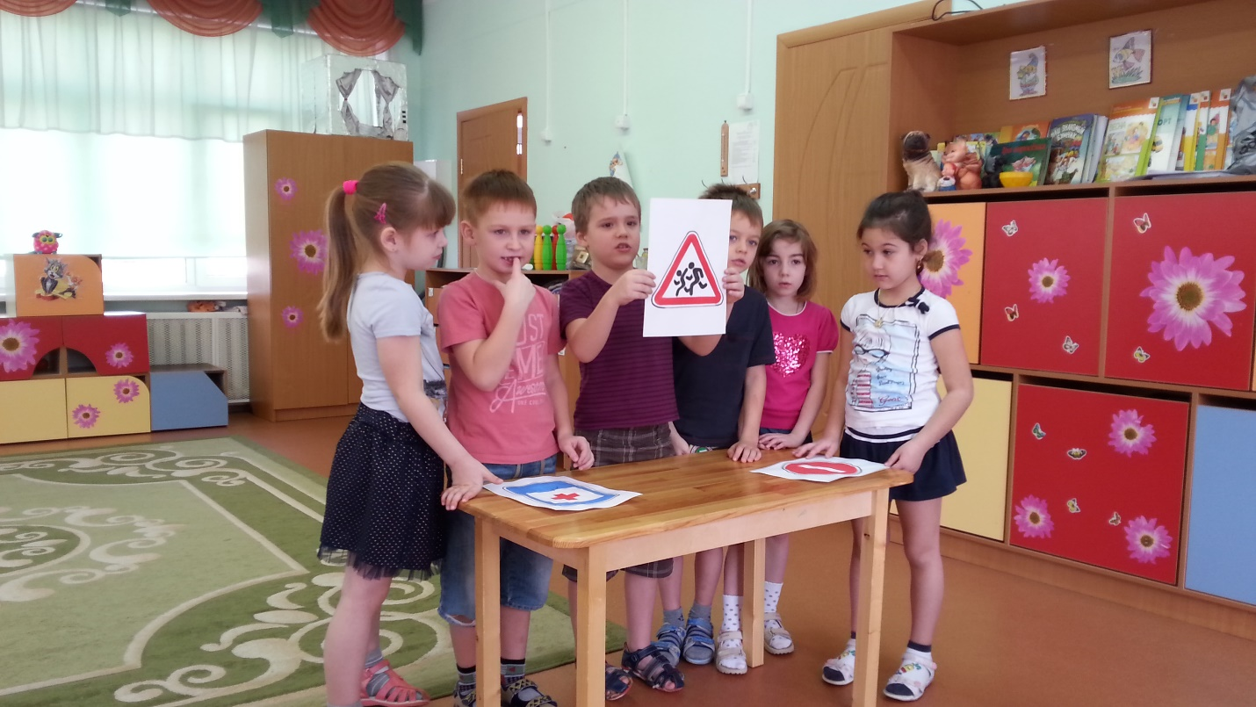

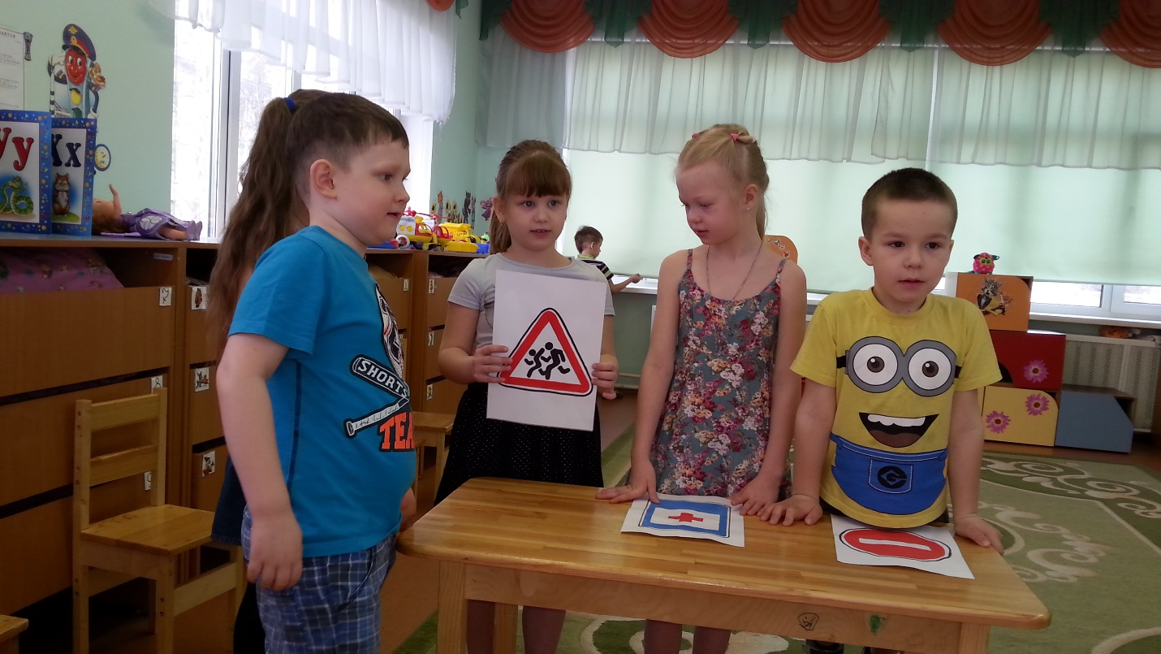

**3-е задание: «Велосипедная эстафета»**

Расставляются кегли. Участники команд должны проехать на велосипеде, не сбив кегли.

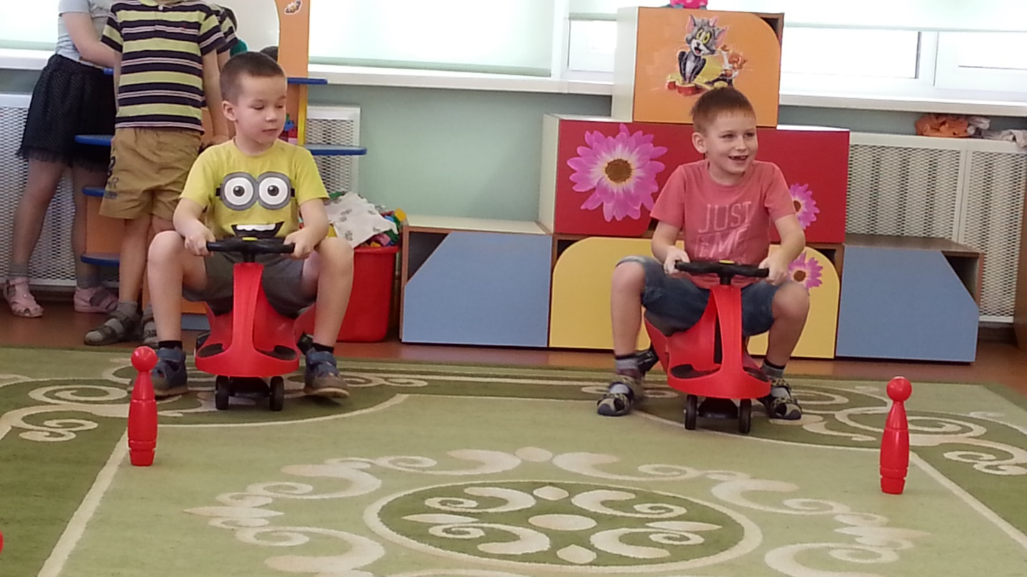

 Жюри подводит итоги.

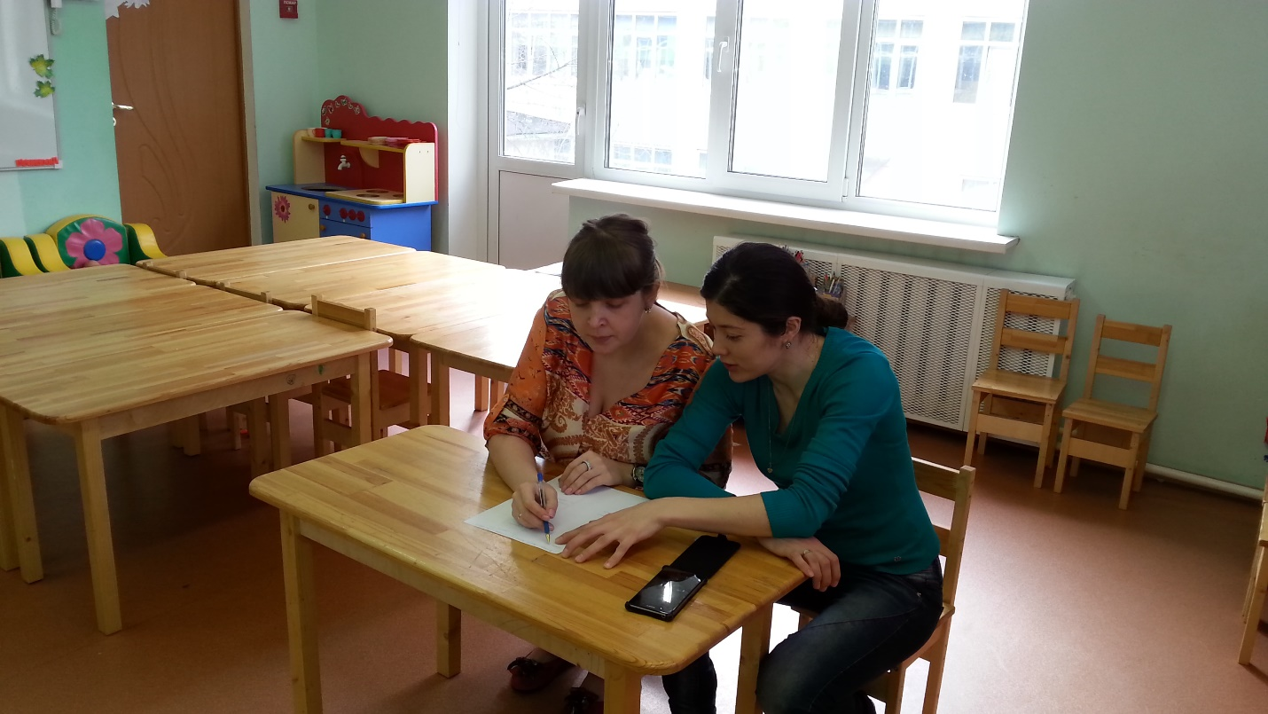

Пока жюри подводит итоги, ведущий может поиграть с болельщиками и участниками команд в***игру «Красный, жёлтый, зелёный»***. Ведущий поднимает зелёный круг – дети шагают на месте; поднимает жёлтый круг – дети хлопают в ладоши, красный – приседают.

**4-е задание «Брейн ринг»**

Ведущий задаёт вопросы командам по очереди. Если команда затрудняется ответить, помогает другая команда. Тогда ей засчитывается балл.

1. Как называется та часть улицы, по которой идут пешеходы?

– мостовая;  
– тротуар.

2. По какой части улицы движется транспорт?

– по мостовой;  
– по тротуару.

3. Что такое перекрёсток?

– место пересечения дорог;  
– место перехода через улицу.

4. Что такое светофор?

– дорожный знак, запрещающий движение транспорта;  
– прибор для регулировки движения машин и пешеходов.

5. Для чего служит красный сигнал светофора?

– он разрешает движение;  
– он запрещает движение.

6. На какой сигнал светофора можно переходить улицу?

– на красный;  
– на зелёный.

7. В каком месте можно переходить проезжую часть?

– в любом месте;  
– там, где нет транспорта;  
– по пешеходному переходу.

8. Как нужно обходить трамвай?

– спереди;  
– сзади.

9. Можно ли детям моложе 14 лет выезжать на велосипеде за пределы двора?

– да;  
– нет;  
– иногда.

10. Можно ли играть рядом с проезжей частью?

– да;  
– нет;  
– иногда.

11. Как нужно обходить автобус и троллейбус?

– сзади;  
– спереди.

12. Когда ты переходишь улицу с двухсторонним движением куда надо посмотреть сначала?

– прямо;  
– направо;  
– налево.

13. Кого называют пешеходами?

– людей, передвигающихся по улице пешком;  
– людей, находящихся в общественном транспорте.

14. Что такое улица с односторонним движением?

– это улица, по которой пешеходы движутся в одну сторону;  
– это улица, по которой машины движутся только в одну сторону.

15. Как называется место ожидания пассажиров общественного транспорта?

– стоянка;  
– остановка.

16. Можно ли высовываться из окна автомобиля, автобуса, троллейбуса?

– да;  
– нет.

Пока жюри подводит итоги «Брейн ринга», можно провести подвижную***игру «Светофор и машины».***

Ведущий выступает в роли регулировщика. Дети называют марку своей машины, водителями которой они становятся на время игры.Звучит громкая весёлая музыка – дети свободно перемещаются по залу, имитируя движение автомобиля .Как только зазвучит тихая музыка, дети должны остановиться. Регулировщик внимательно следит за движением «машин» и отправляет в «гараж» тех, кто не остановился сразу.

**5-е задание: «Медицинская помощь»**

Перебинтовать голову, палец, ногу, руку, колено и т.д. Каждой команде даётся конкретное задание. Лучше если это состязание будет оценивать медицинский работник.

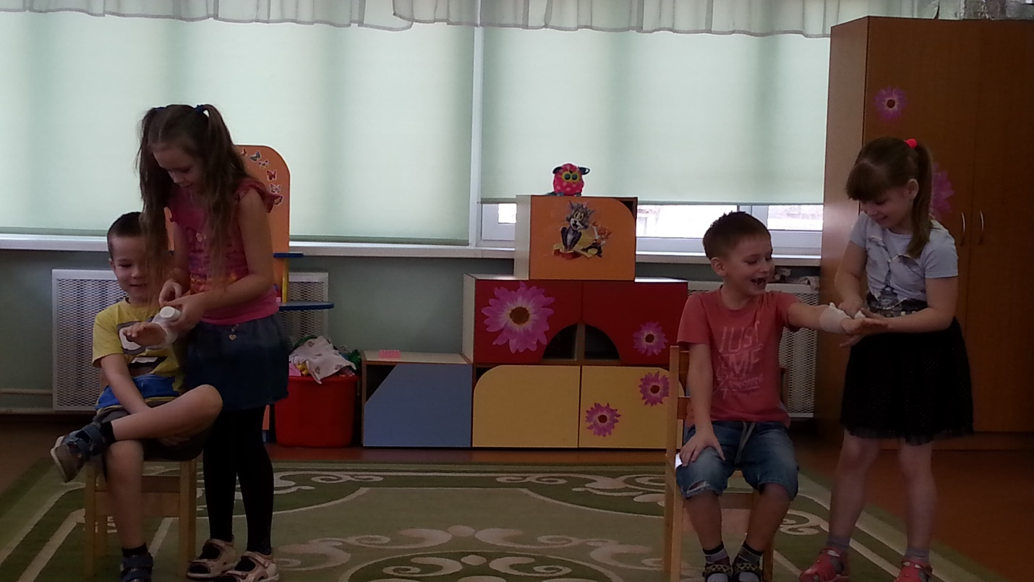

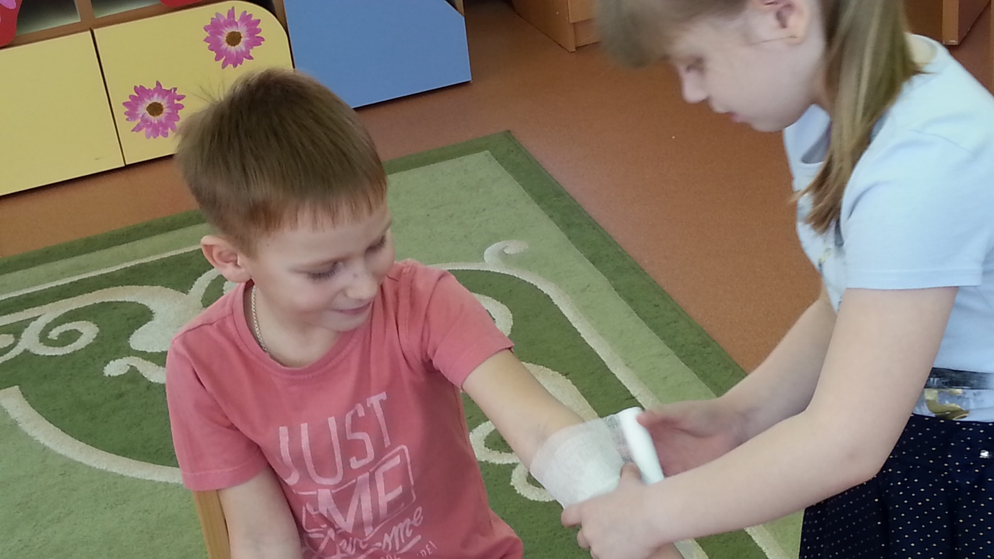

**6-е задание: «Загадки»**

Командам поочерёдно загадывают загадки. Можно привлечь болельщиков, можно чтобы команды друг другу задавали загадки.

Там, где строят новый дом,   
Ходит воин со щитом,   
Где пройдёт он, станет гладко  
Будет ровная площадка. (Бульдозер)

Чудо дворник перед нами  
Загребущими руками  
За 1 минуту сгрёб   
Преогромнейший сугроб.(Снегоочиститель)

К нам во двор забрался крот,   
Роет землю у ворот,   
Сотни рук он заменяет,  
Без лопаты он копает.(Экскаватор)

Вот утюг так утюг  
Ах, какой огромный!  
Он прошёл, дорога вдруг  
Стала гладкой, ровной.(Каток)

Держусь я только на ходу,  
А если встану – упаду.(Велосипед)

Длинной шеей поверчу  
Круг тяжёлый подхвачу.  
Где прикажут – полежу  
Человеку я служу.(Подъёмный кран)

Тянется нитка,  
Среди нив, петляя,  
Лесом, перелесками  
Без конца и края.  
Ни её порвать,  
Ни в клубок смотать. (Дорога)

Слово жюри. Награжднние команд.

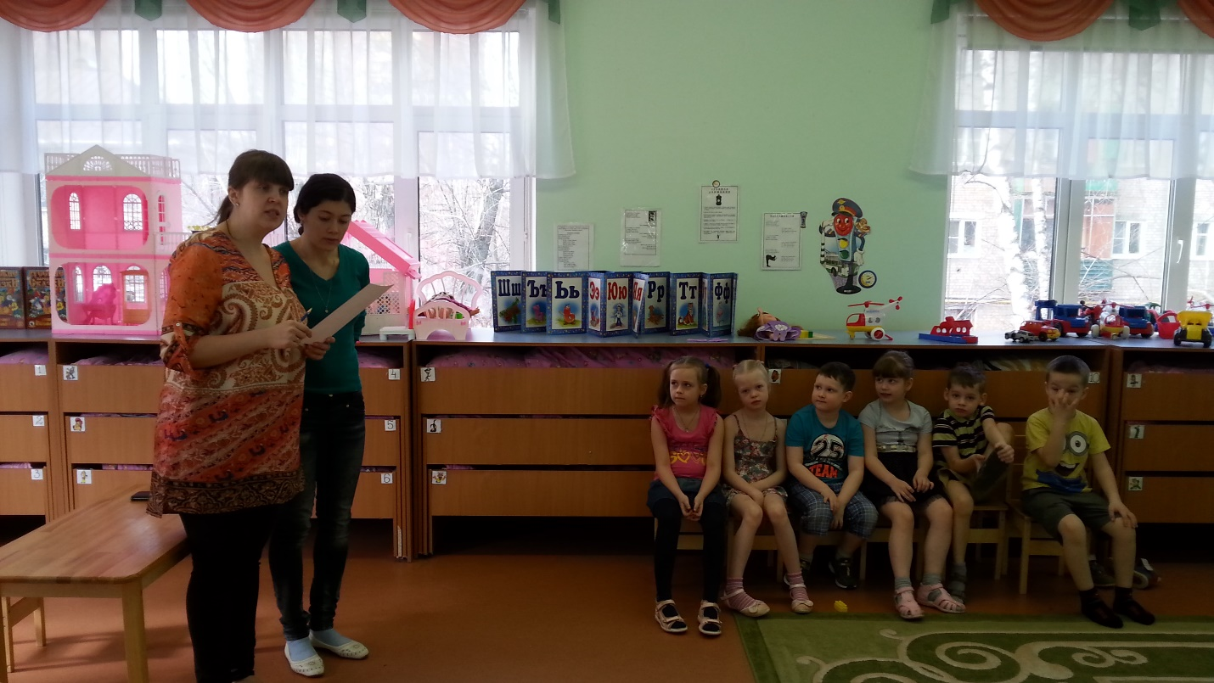

Далее дети садятся за стол , где воспитатель предлагает пофантазировать, придумать и нарисовать свой знак дорожного движения, а также объяснять, что он значит